食品用素材 業界の動向 -世界市場-

最終更新日：2024年06月25日（最終訂正日：2024年06月25日）

# レポートサマリー

### 業界概要

食品製造に欠かせない食品用素材

天然原料や合成原料を用いて作られ、食品に特定の機能を付与する

メーカーは標準品とカスタマイズ品の両方を提供

食品と同様に厳格な規制の対象

### 市場環境

機能性食品や植物由来の食品の人気に後押しされ、業界売上高は堅調に増加

### 競争環境

専業・非専業双方の存在感が大きい細分化された市場

製品開発、買収、戦略的提携を通じたシェア拡大に注力

売上高ではIngredionが首位、コロナ後に大幅成長

# 業界概要

**食品製造に欠かせない食品用素材**

本業界では、食品に添加することで、鮮度（グレープフルーツ種子抽出物、安息香酸ナトリウムなど）、食感（コーンスターチ、カタラーゼなど）、見た目（ベタニン、グアーガムなど）、栄養価（えんどう豆タンパク質、アスコルビン酸など）の維持・向上に役立つ素材を製造する企業群に焦点をあてる。フレーバーなどを製造する企業については香料業界を参照。

食品用素材は、食品加工分野の川上に位置し、食品の製造にとって極めて重要な役割を担っていることから、厳しい規制の対象になっている。素材はそれぞれの機能によって分類される。市場調査会社Mordor Intelligenceによると、世界の食品用素材市場は2024年時点で810億ドル規模と推算される。

本業界は細分化されており、専業企業と非専業企業に大別され、標準品とカスタマイズ品の両方を製造している。健康やウェルビーイングに対する消費者意識の向上に支えられ、2012-22年にかけて概ね増収傾向となった（コロナ禍の2020年は減収）。世界的な健康志向の高まりが、健康食品や植物由来の食品への需要を後押ししている。今後は、手軽に摂取できる栄養価の高い食品への需要が高まるにつれて、2022-26年にかけて一桁台半ばの年平均成長率（CAGR）で成長すると見込まれている。

**天然原料や合成原料を用いて作られ、食品に特定の機能を付与する**

製造工程で添加される食品用素材は、保存性、口当たり、見た目、健康効果などの面で食品の付加価値を高める。機能によって分類でき、主なものとして保存料（鮮度の保持）、食感改良剤（見た目や食感の向上）、着色料（見た目の向上）などがある。また、粉末、液体、ゲルなど、安定性、機能性、使用目的に応じてさまざまな形態がある。有効成分が凝縮されているため、添加する量は少量である場合が多い。最終製品である食品の仕様や規制に沿って、適量かつ多様な種類の素材が使用される。

業界各社は、天然原料や合成原料（化学的なプロセスで作られた原料）を用いて、機能ごとに幅広い食品用素材を製造している。1種類で複数の機能に対応する製品やブレンドも開発している。天然素材は、より安全で健康的なイメージから消費者に選好されるが、品質にはばらつきがあり、複雑な抽出工程を踏むことで製造コストがかさむ。

これに対し、合成素材は安価で、一貫した機能性を保って製造できる。自然から調達可能な素材でも、合成原料と天然原料を組み合わせて人工的に製造することで、天然素材よりも経済的に、より純度高く、安定した品質で製造できるものもある。また、天然素材にはないユニークな機能をもつ合成素材も研究開発されている。

**機能別 主な食品用素材**

|  |  |  |  |  |
| --- | --- | --- | --- | --- |
| **種類** | **主な機能** | **概要** | **天然素材** | **合成素材** |
| 食感改良剤 | 食感や見た目の向上 | ・パリパリ感やまろやかさなどの食感を加える、あるいは見た目をよくする  その他の種類  ・乳化剤：油と水などの分離する性質のある原料同士を混ぜ合わせる  ・安定剤：乳化状態を維持することにより、製品の構造を一定に保つ | ・コーンスターチ  ・グアーガム | ・ポリデキストロース  ・カルボキシメチルセルロース |
| 栄養素材 | 栄養価の付加 | ・ビタミンやミネラルなどの栄養素を加える  ・製造途中で失われる栄養素を補う | ・ビタミンC（柑橘類、パプリカ）  ・タンパク質（ホエイ、えんどう豆） | ・アスコルビン酸（ビタミンC）  ・葉酸（ビタミンB9） |
| 酵素 | 食感の向上 | ・加工時に特定の反応を促進するタンパク質  ・例）ラクターゼ：乳製品に含まれる乳糖を分解し、乳糖不耐症をもつ人の消化を助ける | ・カタラーゼ  ・リゾチーム | ・合成アミラーゼ  ・合成プロテアーゼ |
| 甘味料 | 味や食感の向上 | ・甘味を加える  ・栄養性（カロリーあり）と非栄養性（カロリーなし、砂糖代替品）に分けられる | ・栄養性（蜂蜜、メープルシロップ）  ・非栄養性（ステビア、モンクフルーツ）、高果糖液糖 | ・栄養性（該当なし）  ・非栄養性（アスパルテーム、スクラロース） |
| 着色料 | 見た目の向上 | ・色を加える、あるいは食材本来の色を際立たせる  ・加工時の色抜けを補う、食材それぞれがもつ微妙な色の違いを隠して統一する | ・ベタニン（赤色→ビートルート）  ・カルタミジン（濃黄色→ベニバナ） | ・青色→ブリリアントブルー  ・橙色→サンセットイエロー |
| 防腐剤 | 鮮度の保持 | ・味、食感、色、食べやすさを保ちつつ、腐敗を防止・遅延させることで、保存可能な期間を延ばす | ・グレープフルーツ種子抽出物  ・ローズマリー抽出物 | ・プロピオン酸  ・安息香酸ナトリウム |

出所：Uzabase作成

注1：素材種類や天然・合成素材の一部を例示

注2：一部の合成素材は天然原料と合成原料両方を使用して製造される

**メーカーは標準品とカスタマイズ品の両方を提供**

食品用素材の生産は、農産物（トウモロコシ、植物など）や化学物質などの原材料の調達から始まる。これらの原料は、農家や化学品メーカーから直接仕入れるか、あるいは商社や卸売業者を通じて調達する。調達リスクを軽減し安定した供給を確保するため、メーカーは取引業者と複数年契約を結ぶことが多い。

業界企業は、専業企業と非専業企業に大別される。専業企業は、食品用素材に特化するか、フレーバーなどの香料も製造している。非専業企業は、穀物取引や化学品製造のバックグラウンドを持つ企業が川上の原料製造に参入するなど、異なる業界分野で培ったノウハウを活用してバリューチェーン上で事業範囲を広げる。例として、Glanbia（IRL）のような食品メーカーは、川上の食品素材業界で自社製造した食品用素材を一部使用して、川下の食品業界で健康食品を製造している。

業界各社のポートフォリオをみると、専業・非専業を問わず大手企業では、それぞれ事業の注力分野は異なるが、いずれも複数の食品用素材を扱っている。標準品に加えて、ほとんどのメーカーがカスタマイズ品も提供している。世界各地の消費市場にイノベーションセンターや自社工場を設置し、現地の顧客ニーズに沿った食品用素材を製造している。製品の流通は、直販、あるいは外部の流通業者と長期契約を結んで特定の地域や国に製品を供給している。

また、本業界で扱う素材は、動物用医薬品、一般用医薬品、トイレタリー製品など、非食品の製造にも使用される。とはいえ、食品製造業からの収益シェアがより大きく、たとえばIngredion（USA）は2012-23年にかけて食品用素材の販売から平均7割以上の収益を創出している。

**食品用素材業界のバリューチェーン**

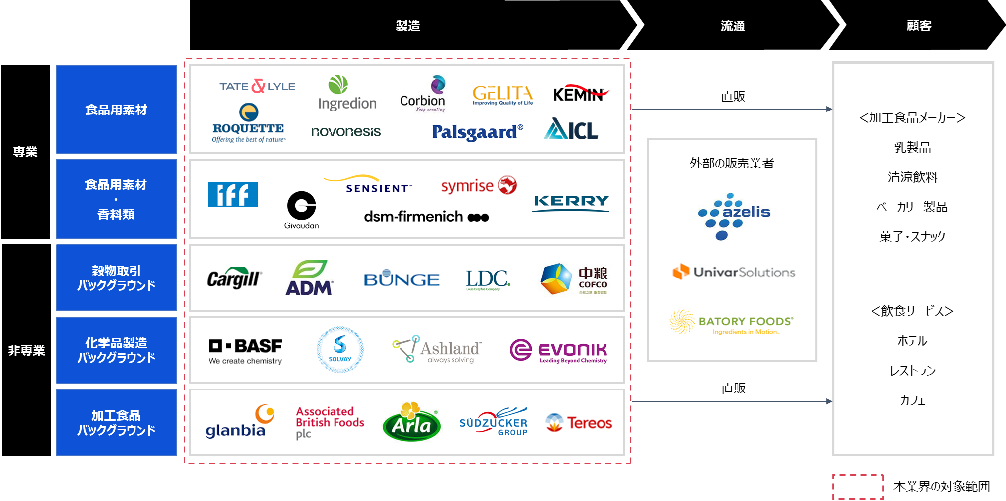

出所：Uzabase作成

**食品と同様に厳格な規制の対象**

フードサプライチェーンの安全性と品質を確保するため、食品および食品用素材は世界、地域、国内レベルで厳格な法規制の対象となっている。食品の製造に使用できるのは、毒性やアレルギー性試験などで適格と評価・事前承認された食品用素材に限られる。規制機関は、食品への使用が許可された物質のリストを管理しており、使用できる食品の種類、使用量上限、および表示要件を指定している。複数の食品種類に使用されうる新しい素材や承認済の物質は、一般に関連当局のもとで安全性評価を受ける必要がある。

世界レベルでは、FAO／WHO合同食品添加物専門家会議（JECFA）が食品用素材の安全性を評価する責任を負う。世界的に取引される食品については当局の承認を得た食品用素材しか使用できない。各国は、JECFAの評価に従うか、独自の要件を設定することができる。評価プロセスは開発動向に沿って随時更新され、安全性と品質を継続的に監視することが求められる。したがって、業界各社は、製品開発や既存製品の市場性に影響を与えるため、規制の変更について常に最新情報を得る必要がある。カスタマイズ品についても必要な承認を取得することが不可欠である。

Tate & Lyle（GBR）やCorbion （DNK）などの大手企業は、規制や製品の安全性を監督する専門チームをもつ。これらのチームは、外部コンサルタントの支援を受けながら、規制当局と積極的に関わり、製品の安全性と品質を示す根拠となる情報を提供したり、問い合わせに対応したりしている。また、EU Specialty Food Ingredientsのような業界団体に参加することで、業界の発展に向けた提言を行うことができる。

さらに、業界各社は規制当局や同業他社と協力して、食品セクター全体を巻き込んだ取り組みを進めている。Roquette Freres（FRA）は、2023年2月、他5社およびフランス政府と共同で、植物由来の食品の開発を推進するプロジェクトを立ち上げた。こうした施策に参加することで、規制や市場に先駆けた動きができ、またステークホルダーとの関係強化につながる。

**主要市場において食品用素材の評価・承認を行う主な規制当局**

|  |  |
| --- | --- |
| **国・地域** | **規制当局** |
| 米国 | ・食品医薬品局（FDA）：すべての食品が対象  ・農務省食品安全検査局（FSIS）：食肉、家禽、卵製品に添加される素材や成分の評価 |
| EU | 欧州食品安全機関（EFSA）：食品添加物および香料に関するパネル（FAF） |
| 中国 | 国家衛生健康委員会（NHC）、国家市場監督管理総局（SAMR） |
| インド | 食品安全基準局（FSSAI） |
| 日本 | 食品安全委員会 |

出所：Uzabase作成

# 市場環境

**機能性食品や植物由来の食品の人気に後押しされ、業界売上高は堅調に増加**

Tate & LyleおよびBCGによると、2022年の世界の食品用素材市場は750億ドル規模となった。主な専業企業の売上高は、2012-22年にかけて概ね増加傾向を示している（2020年を除く）。業界の成長は、主に調理済み食品などの加工食品の需要増、また消費者の健康意識の高まりを背景に健康食品や植物由来の食品への需要増に支えられている。

Tate & Lyle（調査会社Mintelのデータに基づく）によると、植物由来の食品製品の発売件数は2017-22年にかけてCAGR11%で増えた。コロナ禍では、ロックダウンにより飲食店の閉鎖が相次ぎ収益にマイナス影響が出た一方、免疫力の向上や健康増進にかつてないほど関心が集まった時期でもあり、健康に配慮した素材や食品の人気が高まった。この勢いを引き継ぐ形で、専業企業の売上高は2021年には回復した。

国・地域別にみると、2024年時点では北米が 最大市場となった（Mordor Intelligence調べ）。北米の優位性は、加工食品の大きな消費者基盤があること、ならびに健康志向の高まりを背景に機能性・特殊食材への需要が拡大していることに下支えされている。このほか、アジア太平洋地域は中国とインドが成長をけん引している。これらの地域の成長傾向は、植物由来の食品に対する需要動向と連動しており、2017-22年にかけての植物由来製品の発売件数は、アジア（CAGR 26%）、中南米（同21%）、中東・アフリカ（同20%）においてとりわけ大きな伸びがみられた（市場調査会社Mintelのデータに基づくTate & Lyle調べ）。

Mordor Intelligenceによると、今後、世界の食品用素材市場は2024-29年にかけてCAGR5%で成長し、2029年には1,050億ドル規模に達すると見込まれている。健康ブームのなか、手軽に摂取できる栄養価の高い半調理食品や調理済み食品へのニーズ拡大に追い風を受けるとみられる。

# 競争環境

**専業・非専業双方の存在感が大きい細分化された市場**

本業界では、専業、非専業企業いずれも存在感が大きく、それぞれ数社のグローバル企業を抱える。専業企業では、食品用素材に特化するメーカー（表参照）と香料類も製造するメーカー両方が存在する。International Flavors & Fragrances（USA）、Kerry Group（GBR）、Givaudan（CHE）、Firmenich（USA）などは食品用素材に加えて香料も提供している。

非専業企業では、Cargill（USA）とArcher-Daniels Midland（USA）は穀物取引、Basf（DEU）は化学品製造のバックグラウンドをもつ。GlanbiaとAssociated British Foods（GBR、ABF Ingredients（GBR）を通じて運営）は加工食品の製造に従事している。

本業界は細分化されているため、大手企業は積極的に合併を進めている。たとえば、FirmenichとKoninklijke DSM（NLD）は2023年5月に合併し、DSM Firmenich（CHE）が設立された。Chr.Hansen HoldingとNovozymes（DNK）は2024年に合併手続きを完了しNovonesis が誕生した。

**食品用素材の製造に特化する主な専業企業**

|  |  |
| --- | --- |
| **企業** | **2023年売上高（億ドル）** |
| Ingredion（USA） | 82 |
| Roquette Freres（FRA） | 54 |
| Novonesis（DNK） | 26 |
| Tate & Lyle（GBR） | 21 |
| Corbion（NLD） | 16 |

出所：各社公表資料を基にUzabase作成

注1：Tate & Lyleは2023年度（2024年3月期)、Chr. Hansen Holdingは2022年度（2023年8月期）、Roquette Freresは2022年のデータを表示

注2：上表は例示を目的とする

注3：食品用素材事業による売上高には、非食品顧客からの売上も含まれる場合がある

**製品開発、買収、戦略的提携を通じたシェア拡大に注力**

多くの企業が参入することで、業界内では必然的に競争が激しくなるため、各社市場シェア拡大に絶えず力を入れている。主要企業は顧客ニーズの変化に対応するため、製品開発を主な内部的成長戦略に掲げている。たとえば、Tate & Lyleは2017-21年度（3月期決算）にかけて、これまでにないまったく新しい製品や既存製品・プロセスの改良版も含め、50種以上の新製品を発売している。2022年12月時点で、同社の価値金額ベースの製品パイプラインのうち6割が新製品・プロセスで構成されている。

業界各社はまた、市場の拡大を加速させるため、買収や戦略的提携を通じた外部的成長を追求している。買収では、植物由来や新しい機能をもつ素材を中心に、それぞれの地域で大きなシェアをもつ比較的小規模な事業者が理想的なターゲットとなる。一方、戦略的提携の主な目的は研究開発プロジェクトで成果を上げることにあり、さらに協業の過程で専門的知見を得られ、コストやリスクを共同で負担できることも利点である。大手企業は一般的に、まったく新しい技術やノウハウをもつスタートアップと提携してその技術力を活用したり、食品メーカーと提携して消費者の嗜好の把握に役立てたりしている。

このほか、Givaudanが立ち上げた食品業界向けイノベーションプラットフォーム「MISTA」のような、企業の枠組みを超えて食品セクター全体の発展を促進する取り組みも立ち上がっている。2022年、MISTAは初のプロダクト共創の成果として、最終製品の市場投入までの期間を短縮できる植物由来のヨーグルトベースを発表した。この新素材は、Ingredion、Chr.Hansen Holding、Givaudan、そしてAAK（SWE） の協働により実現した製品である。

**大手企業による近年の主な買収・戦略的提携事例**

|  |  |  |  |  |
| --- | --- | --- | --- | --- |
| **年** | **企業** | **取引（取引額）** | **対象企業：主要製品** | **目的** |
| 2024年 | Arla Food Ingredients Group（DNK） | 買収 | Volac（GBR）の乳清栄養事業 | 栄養部門の業績向上および乳清品市場でのプレゼンス強化 |
| 2023年 | Cargill | 提携 | Cubiq Foods（ESP）：食感と味を向上させる植物性油脂 | Cubiq Foodsの技術や製品へのアクセス（Cargillは2022年に出資） |
| 2023年 | Fytexia（FRA）：ABF Ingredients子会社 | 買収 | Vital Solutions（DEU）：栄養素材 | 製品ポートフォリオの拡充と栄養補助食品市場におけるプレゼンス拡大 |
| 2022年 | Ingredion | 提携 | Umami Meats（SGP）：細胞培養シーフード | 新製品の共同開発。この提携により開発されたフィッシュケーキとフィレ（切り身）製品は2023年8月に発売予定 |
| 2022年 | Tate & Lyle | 買収（2.37億ドル） | Quantum Hi-Tech (Guangdong) Biological（CHN）：プレバイオティック食物繊維 | 栄養素材ポートフォリオの拡充と中国におけるプレゼンス拡大 |
| 2022年 | Glanbia | 買収（6,000万ドル） | Sterling Technology（USA）：乳性栄養素材 | アジアにおける小児用およびスポーツ用をはじめとした各種栄養補助食品の市場におけるプレゼンス拡大 |
| 2022年 | Corbion | 提携 | Nestle（CHE）：加工食品 | Nestleとその他企業向けに微細藻類（植物由来）素材の開発 |
| 2021年 | Archer-Daniels Midland | 買収 | Sojaprotein（SRB）：非遺伝子組み換え大豆タンパク質 | 製品ポートフォリオの拡充と欧州におけるプレゼンス拡大 |
| 2021年 | Ingredion | 買収 | KaTech Ingredient Solutions（DEU）：カスタム食感改良剤 | カスタマイズ品の生産能力強化と欧州でのプレゼンス拡大 |

出所：各社公表資料を基にUzabase作成

**売上高ではIngredionが首位、コロナ後に大幅成長**

大手専業5社の売上高は、2020年以降概ね増加傾向にある。トップのIngredionの売上高は、コロナ禍で2018-20年にかけてCAGR-2%で減少したのち、2020-23年にかけてはCAGR11%と二桁の成長率で回復した。この増収は、有利な価格戦略に加え、KaTech Ingredient Solutionsなど買収した企業の業績により後押しされた。

Tate & Lyleの売上高は、2020年度（3月期決算）に急減したのち、栄養素材の需要拡大や顧客との協業の活発化により、2020-22年度はCAGR15%で増加した。2023年度は需要が軟化し前年度比2％減となった。なお、2020年度の減収は、2022年4月にバルク甘味料や工業用澱粉などの一次製品事業の一部を売却したことに起因しており、これらの非継続事業を業績に反映させるため同年度の売上高を修正した。

収益性の面では、2012-23年にかけて4社すべてにおいて営業利益を計上している。うち、Novonesisは最も高い営業利益率を報告した。

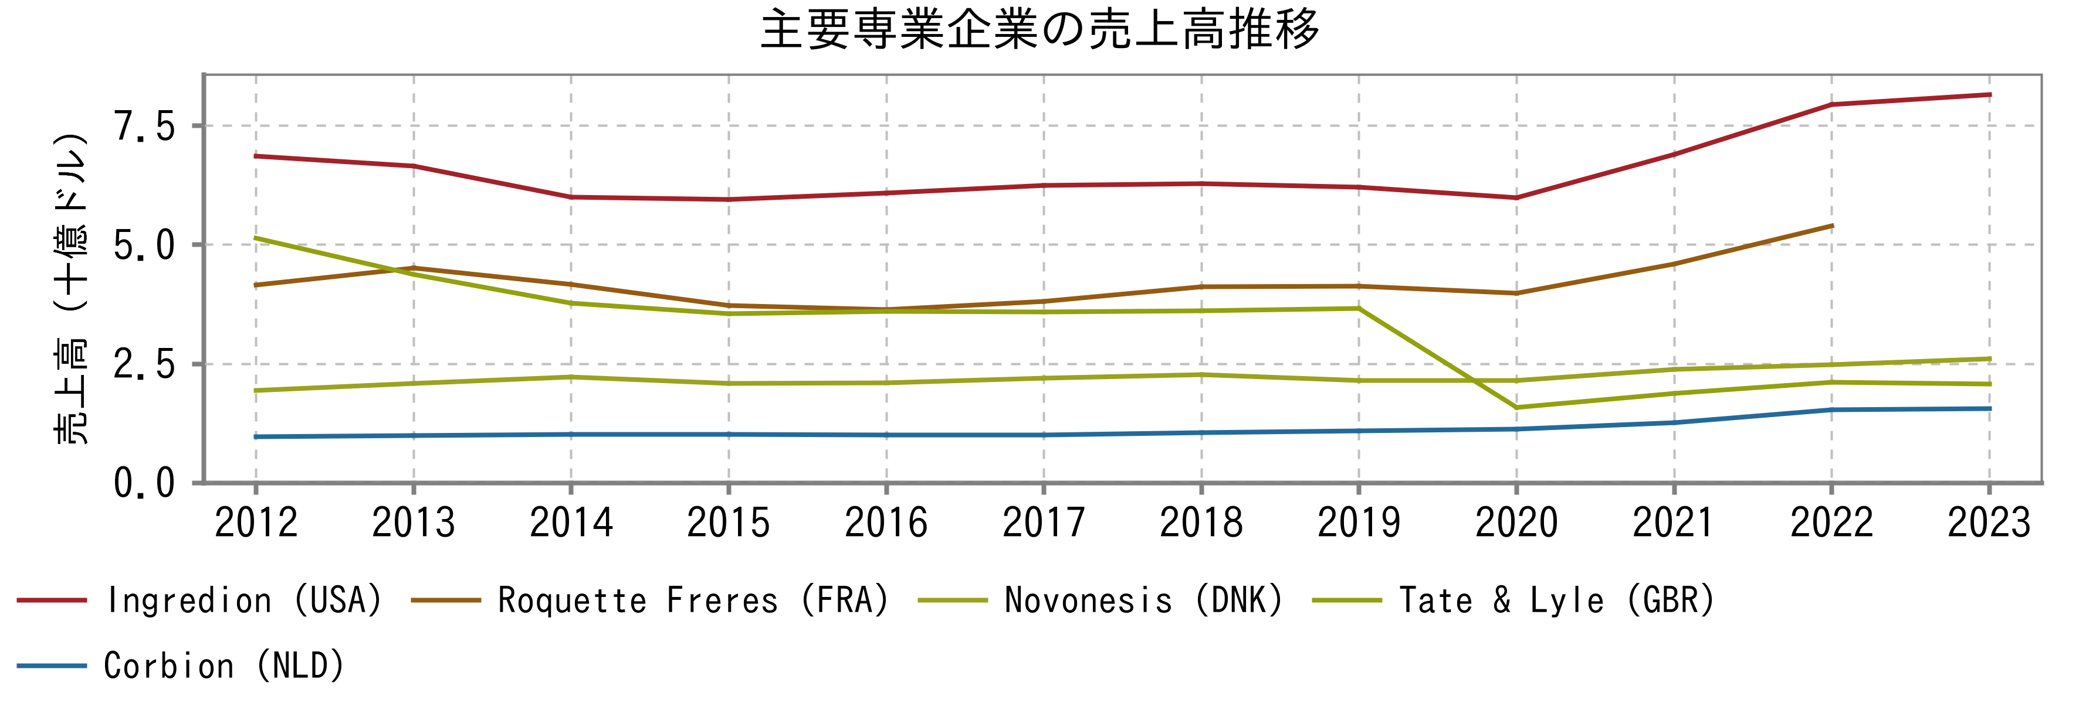

出所：各社公表資料

注1：Tate & Lyleは3月期決算、その他は暦年

注2：Tate & Lyleの2022年度データは速報値、2020年度データは非継続事業の業績を反映させるため修正された

注3：Roquetteの2022年データは入手不可

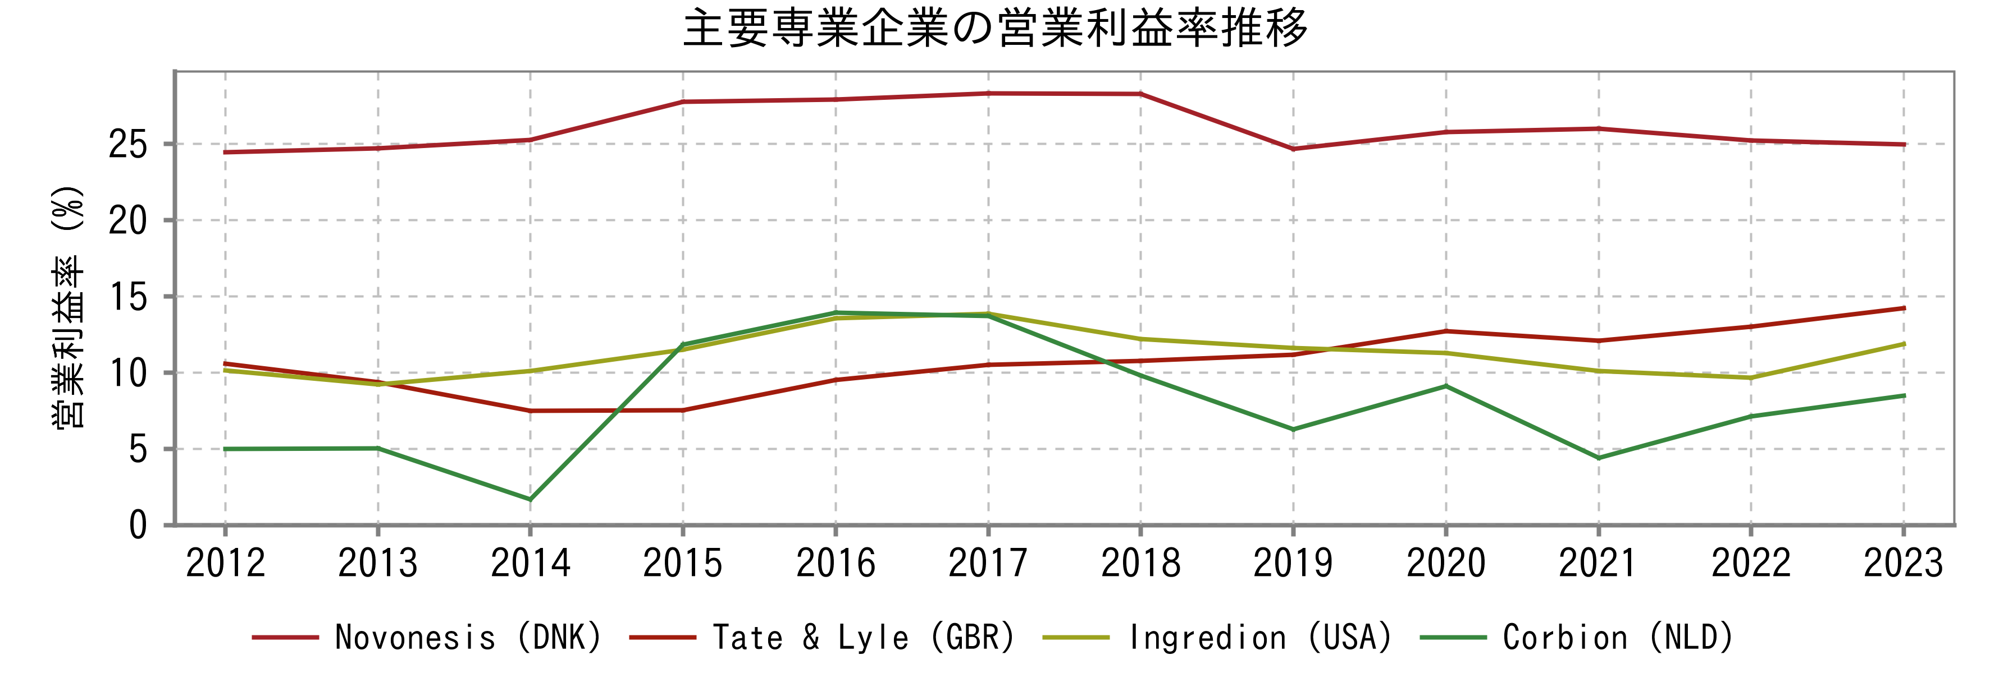

出所：各社公表資料

注1：Tate & Lyleは3月期決算、その他は暦年

注2：Roquetteのデータは入手不可

# 業界プレイヤー

|  |  |  |  |  |  |  |  |  |  |
| --- | --- | --- | --- | --- | --- | --- | --- | --- | --- |
| （単位：百万円） | 決算期 | 売上高  合計 | 親会社株主に帰属する当期純利益 | 親会社株主に帰属する当期純利益率 | 売上高増加率 | 期末従業員数 | 時価総額 | PER | 企業価値/EBITDA |
| DSM Firmenich AG | 2023/12 | 1,616,505 | 324,153 | 20.1％ | 26.7％ | 30,000人 | 4,368,210 | 13.0倍 | 41.2倍 |
| International Flavors & Fragrances Inc | 2023/12 | 1,614,716 | -360,811 | -22.3％ | -7.7％ | 21,500人 | 3,346,389 | N/A | -33.9倍 |
| 味の素 | 2024/03 | 1,439,231 | 87,121 | 6.1％ | 5.9％ | 34,862人 | 3,210,516 | 36.0倍 | 15.7倍 |
| Kerry Group PLC | 2023/12 | 1,219,992 | 110,784 | 9.1％ | -8.6％ | 21,000人 | 2,346,837 | 20.5倍 | 14.1倍 |
| Koninklijke DSM NV | 2023/12 | 1,154,537 | 351,685 | 30.5％ | -9.5％ | 18,855人 | N/A | N/A | N/A |
| Ingredion Inc | 2023/12 | 1,147,843 | 90,449 | 7.9％ | 2.7％ | 11,600人 | 1,400,520 | 15.4倍 | 10.2倍 |
| Givaudan SA | 2023/12 | 1,083,598 | 139,935 | 12.9％ | -2.8％ | 16,263人 | 6,059,881 | 40.3倍 | 27.7倍 |
| Symrise AG | 2023/12 | 719,523 | 51,790 | 7.2％ | 2.4％ | 12,435人 | 2,364,100 | 44.2倍 | 20.6倍 |
| Roquette Freres SA （非上場） | 2022/12 | 708,079 | 44 | 0.0％ | 31.9％ | N/A | N/A | N/A | N/A |
| キユーピー | 2023/11 | 455,086 | 13,174 | 2.9％ | 5.8％ | 10,642人 | 509,400 | 38.0倍 | 13.4倍 |
| Novonesis (Novozymes) B | 2023/12 | 365,696 | 61,784 | 16.9％ | 2.0％ | 6,756人 | 4,145,280 | 65.0倍 | 37.8倍 |
| Tate & Lyle PLC | 2024/03 | 299,271 | 34,161 | 11.4％ | -5.9％ | 3,318人 | 541,104 | 15.1倍 | 9.2倍 |
| V Mane Fils SA （非上場） | 2022/12 | 235,767 | 27,117 | 11.5％ | 13.0％ | 7,635人 | N/A | N/A | N/A |
| Corbion NV | 2023/12 | 219,621 | 11,089 | 5.0％ | -1.0％ | 2,727人 | 204,112 | 17.8倍 | 10.4倍 |
| Sensient Technologies Corp | 2023/12 | 204,874 | 13,137 | 6.4％ | 1.4％ | 3,956人 | 478,059 | 36.1倍 | 18.8倍 |
| 平均値 | N/A | 832,289 | 63,707 | 8.4％ | 3.7％ | 14,396人 | 2,414,534 | 31.0倍 | 15.4倍 |
| 中央値 | N/A | 719,523 | 51,790 | 7.9％ | 2.0％ | 12,018人 | 2,355,468 | 36.0倍 | 14.9倍 |
| 最小値 | N/A | 204,874 | -360,811 | -22.3％ | -9.5％ | 2,727人 | 204,112 | 13.0倍 | -33.9倍 |
| 最大値 | N/A | 1,616,505 | 351,685 | 30.5％ | 31.9％ | 34,862人 | 6,059,881 | 65.0倍 | 41.2倍 |